Система Контроля Поставок (инструкция по работе).
Набираем в адресной строке Интернет skp1.zapros-tovara.ru:

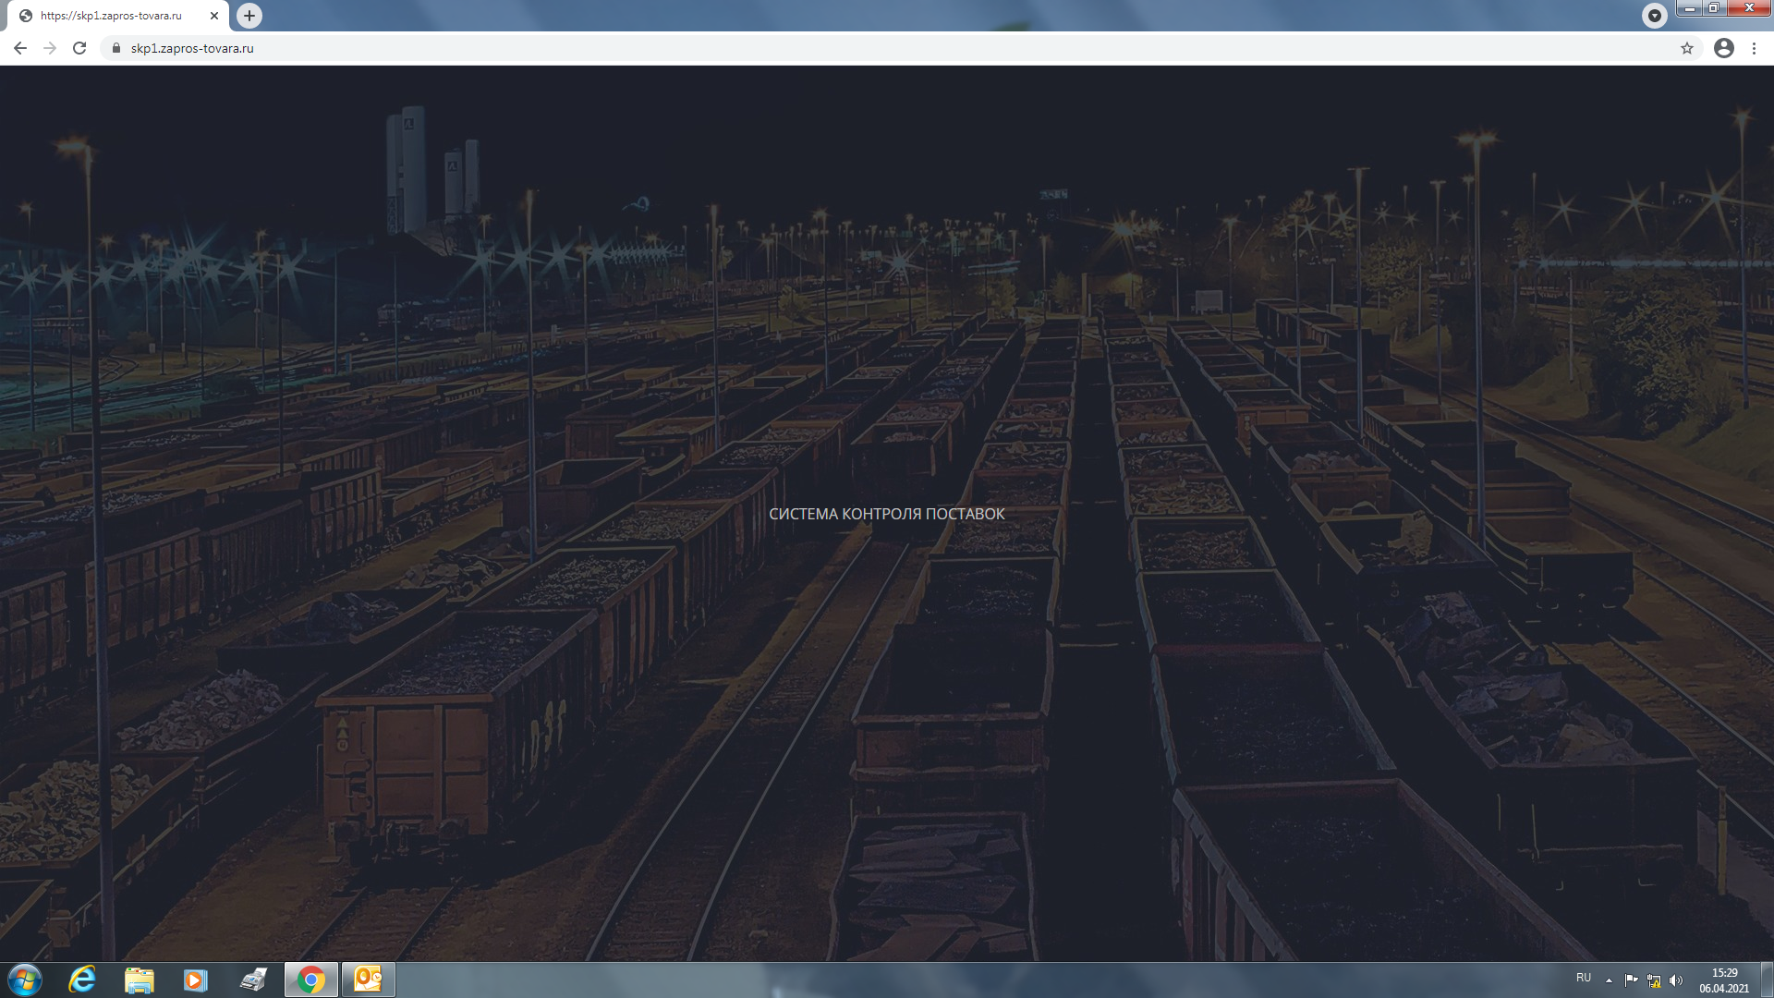
Вводим логин postavka1; пароль test1; входим в Систему Контроля Поставок:

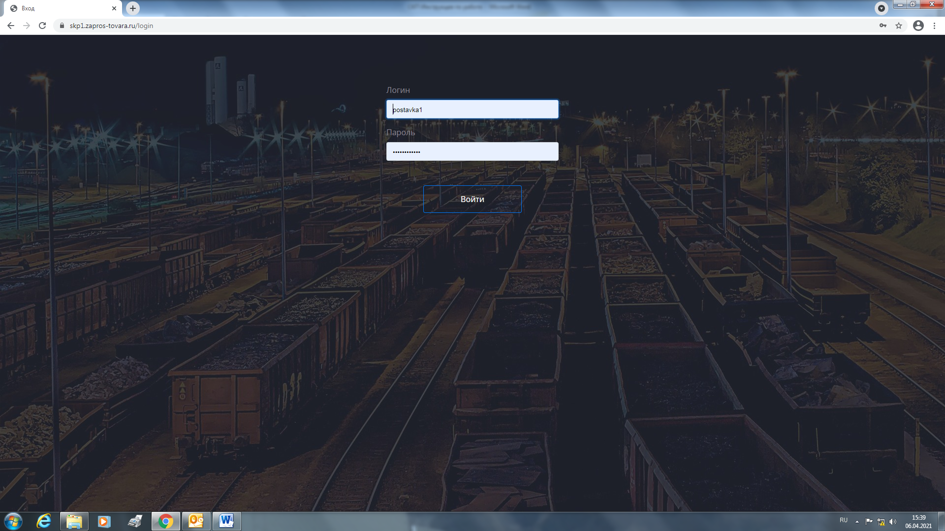
Через Настройки (в правом верхнем углу) вводим сырьевой материал (их может быть несколько). Допустим, Песок ВС-020:

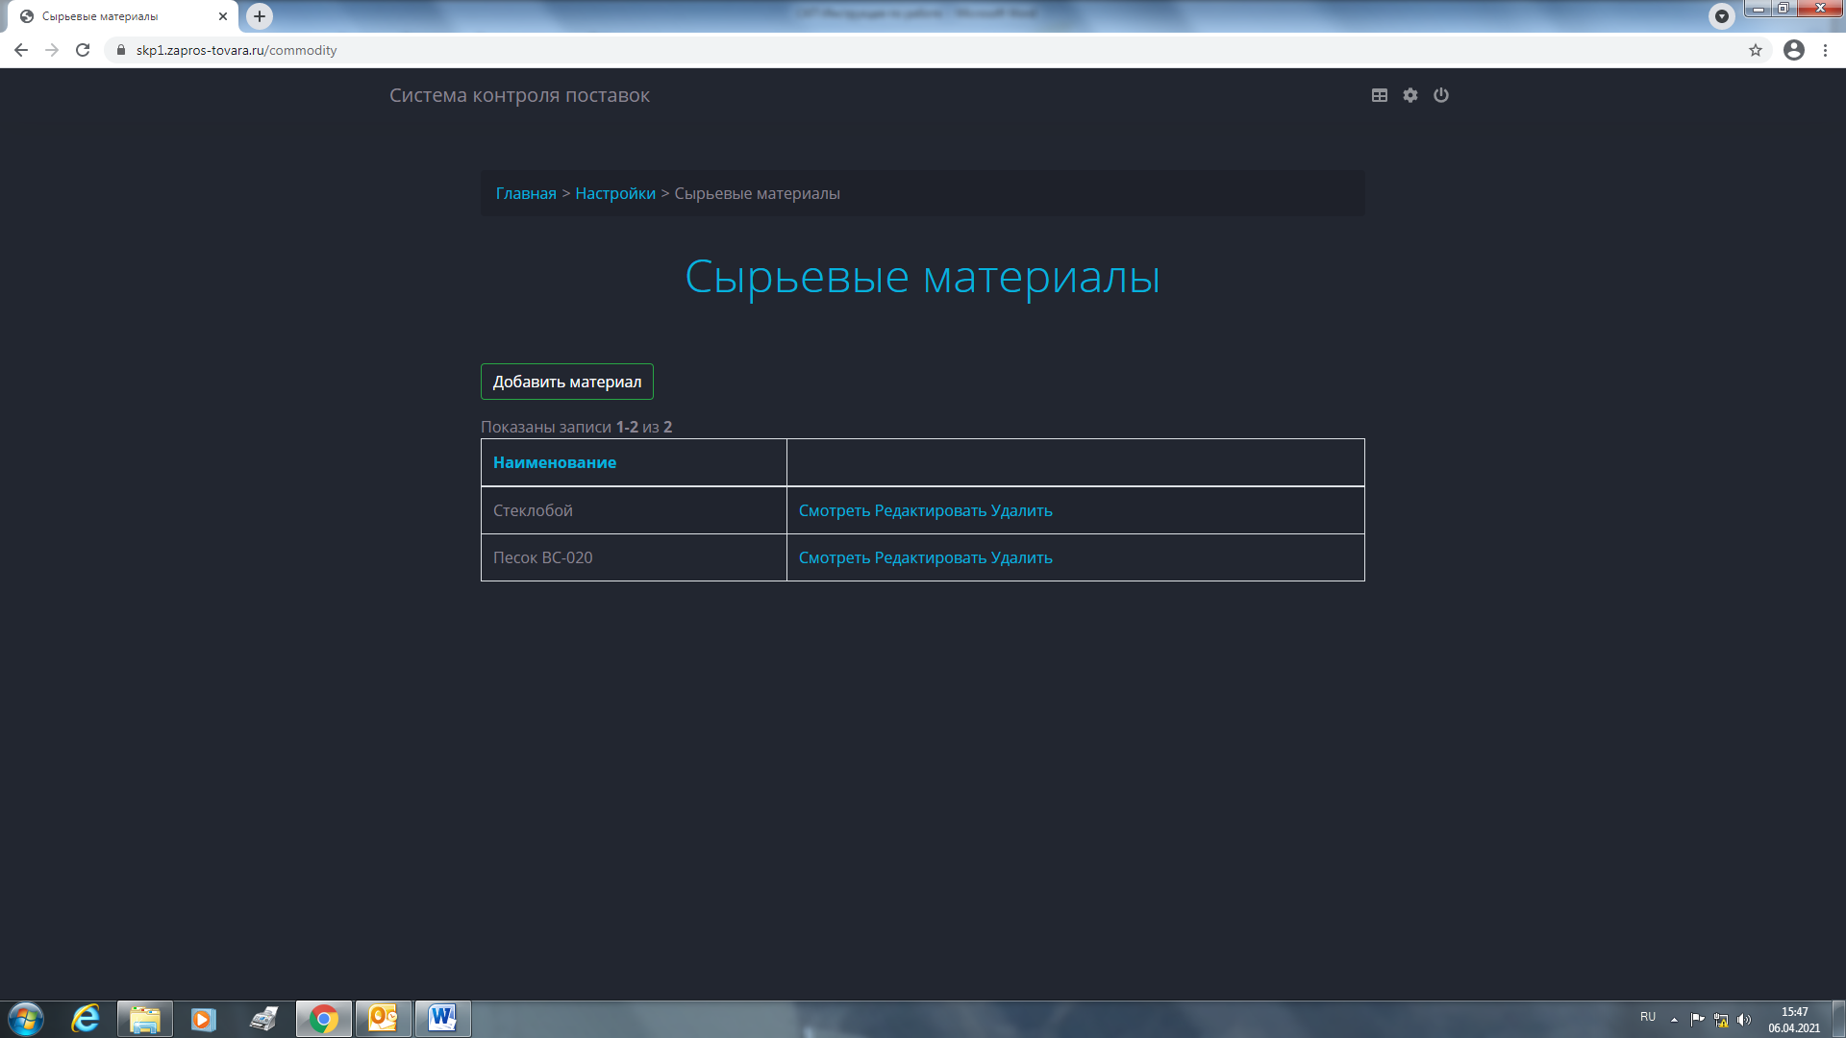

Через Настройки (в правом верхнем углу) вводим поставщика сырья (их может быть несколько). Допустим, Кварц1.
Для каждого конкретного поставщика вводится транспортное плечо (количество дней доставки):

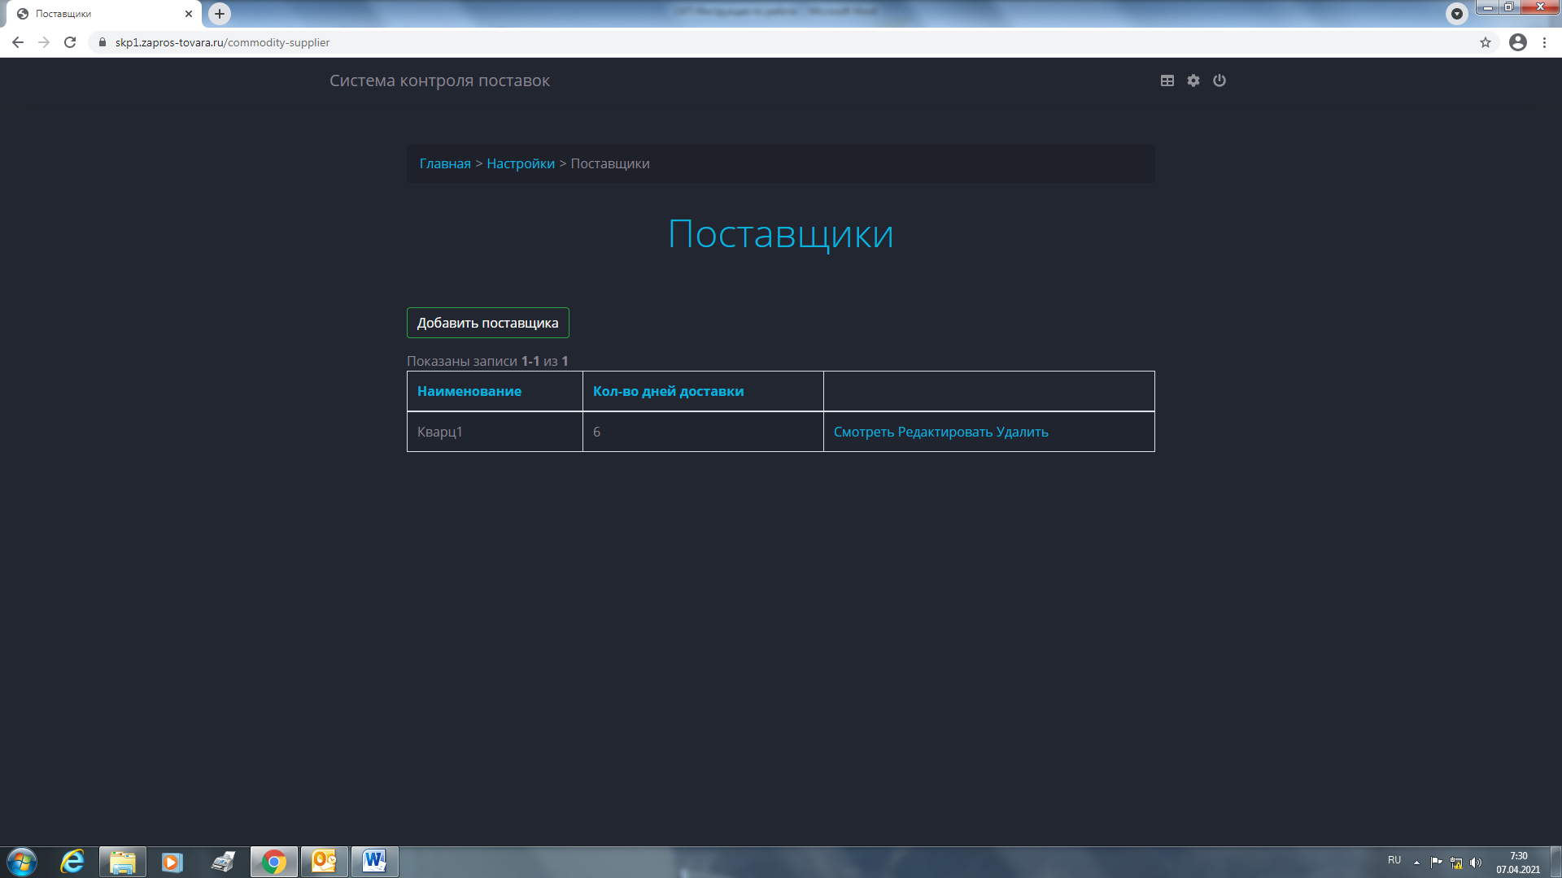

Заходим на страницу Таблицы по сырьевым материалам (через значок в правом верхнем углу):

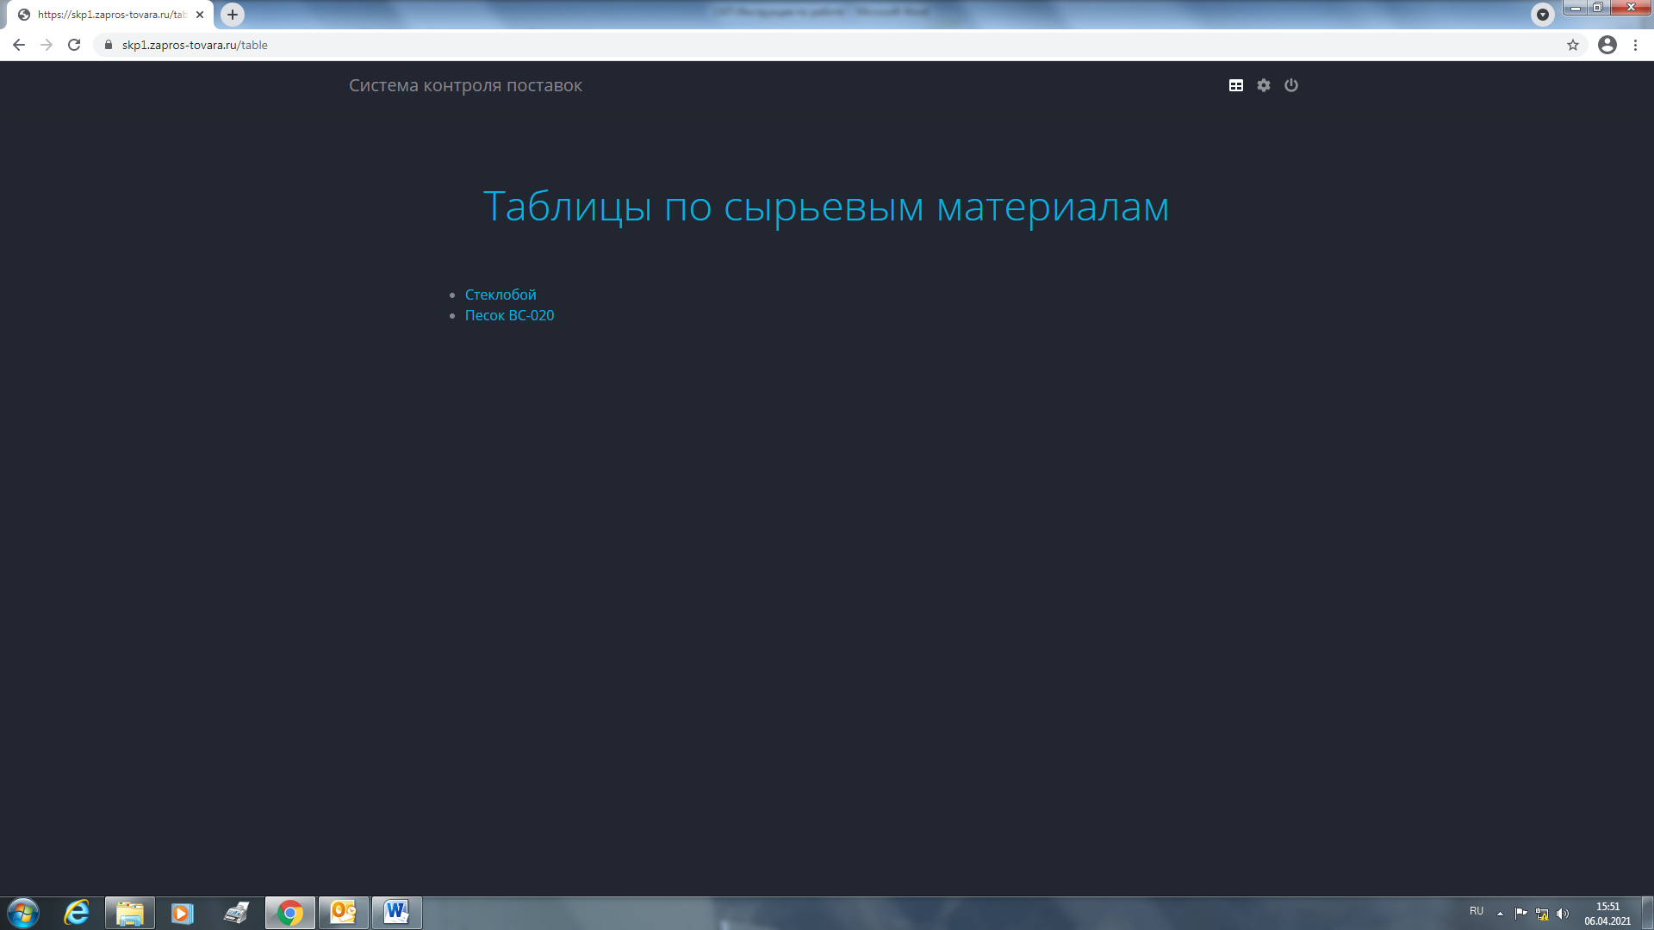
Нажимаем на сырьевой материал Песок ВС-020, заходим в таблицу:

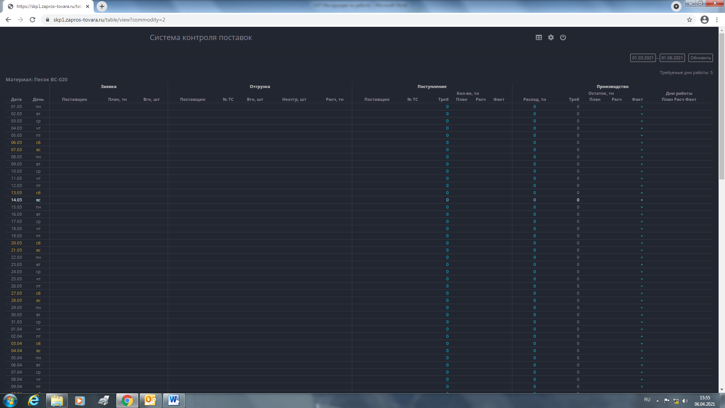
Формируем требуемый (плановый) расход сырья в производстве на каждый день планируемого месяца, начиная с 01.04 (берется из Заявки от производства): в строке 01.04 в столбце Производство/Расход, тн левой кнопкой мыши нажатием 1 раз на цифру 0 проваливаемся в:

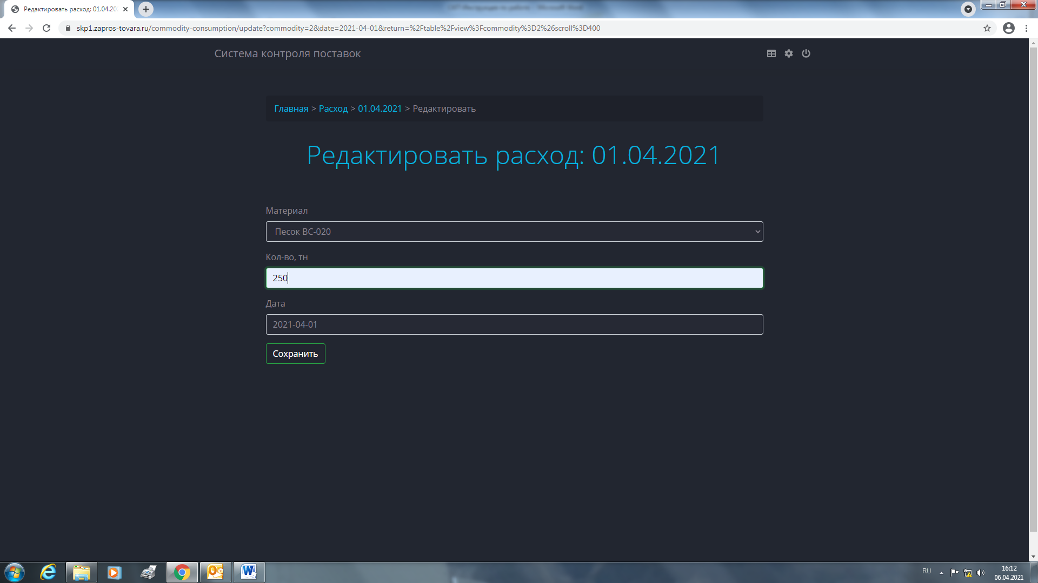

Вводим количество тонн (250), нажимаем Сохранить.
Вид таблицы после внесения 250тн:

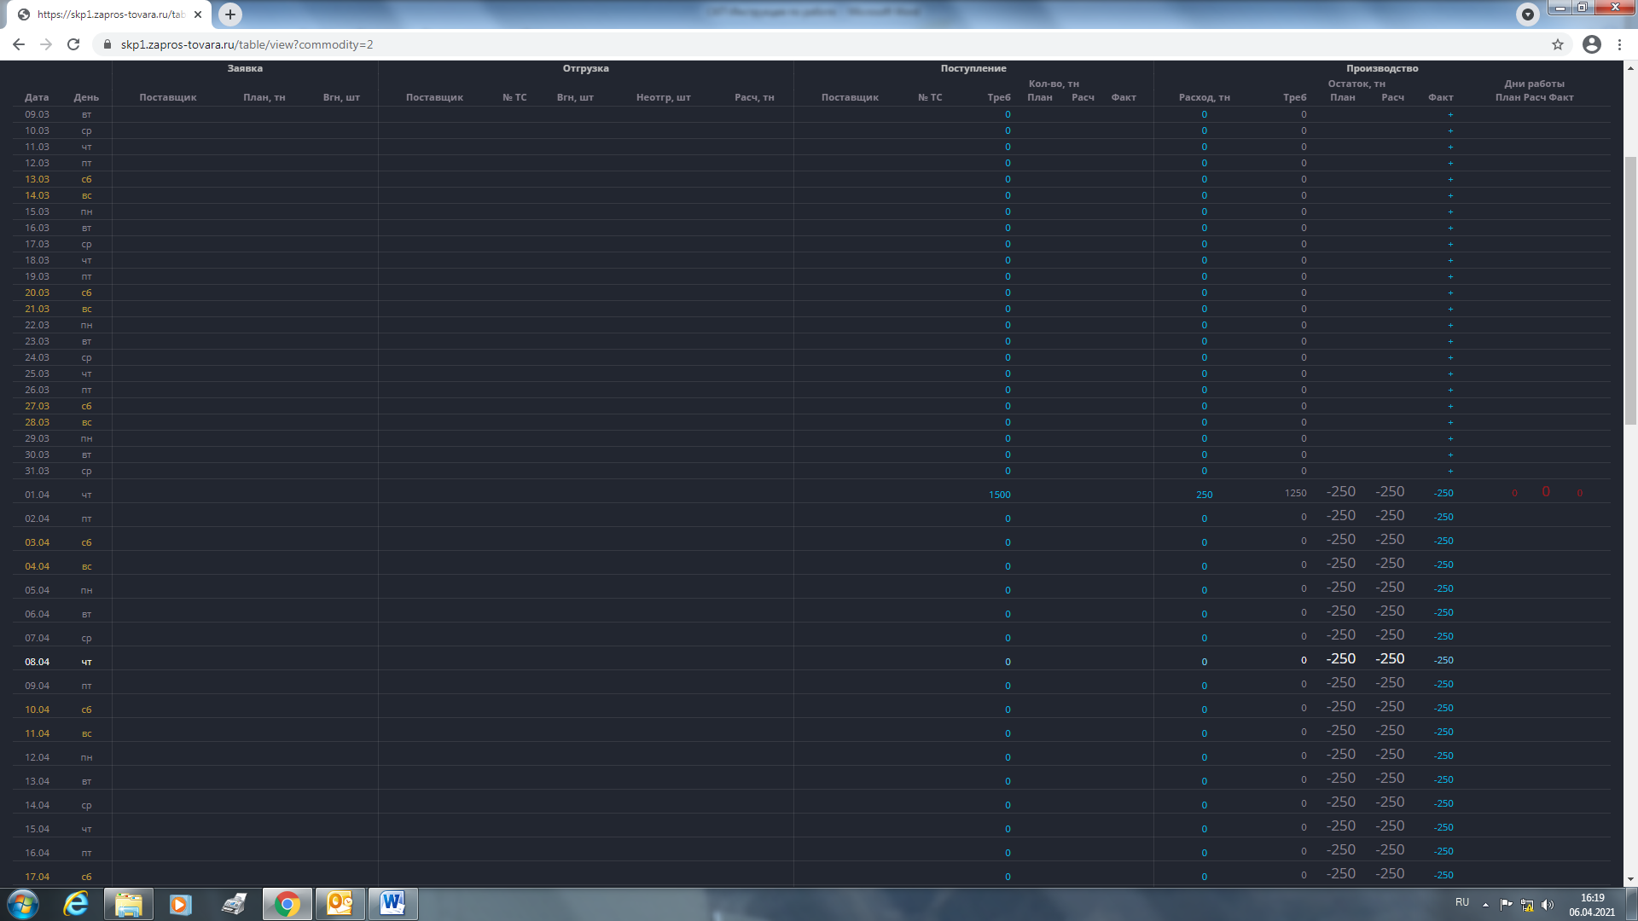

Автоматически рассчитывается требуемый остаток сырья на производстве на каждый день планируемого месяца, исходя из требуемого расхода сырья на каждый день и нормативных дней работы (5): в строке 01.04 в столбце Производство/Остаток, тн/Треб появляется число 1250.
Автоматически рассчитывается требуемое количество поступления сырья на каждый день планируемого месяца: в строке 01.04 в столбце Поступление/Кол-во, тн/Треб появляется число 1500.
Формируем заявку на поставку требуемого количества сырья на каждый день планируемого месяца, начиная с 01.04: в строке 01.04 в столбце Поступление/Кол-во, тн/Треб левой кнопкой мыши нажатием 1 раз на цифру 1500 проваливаемся в:

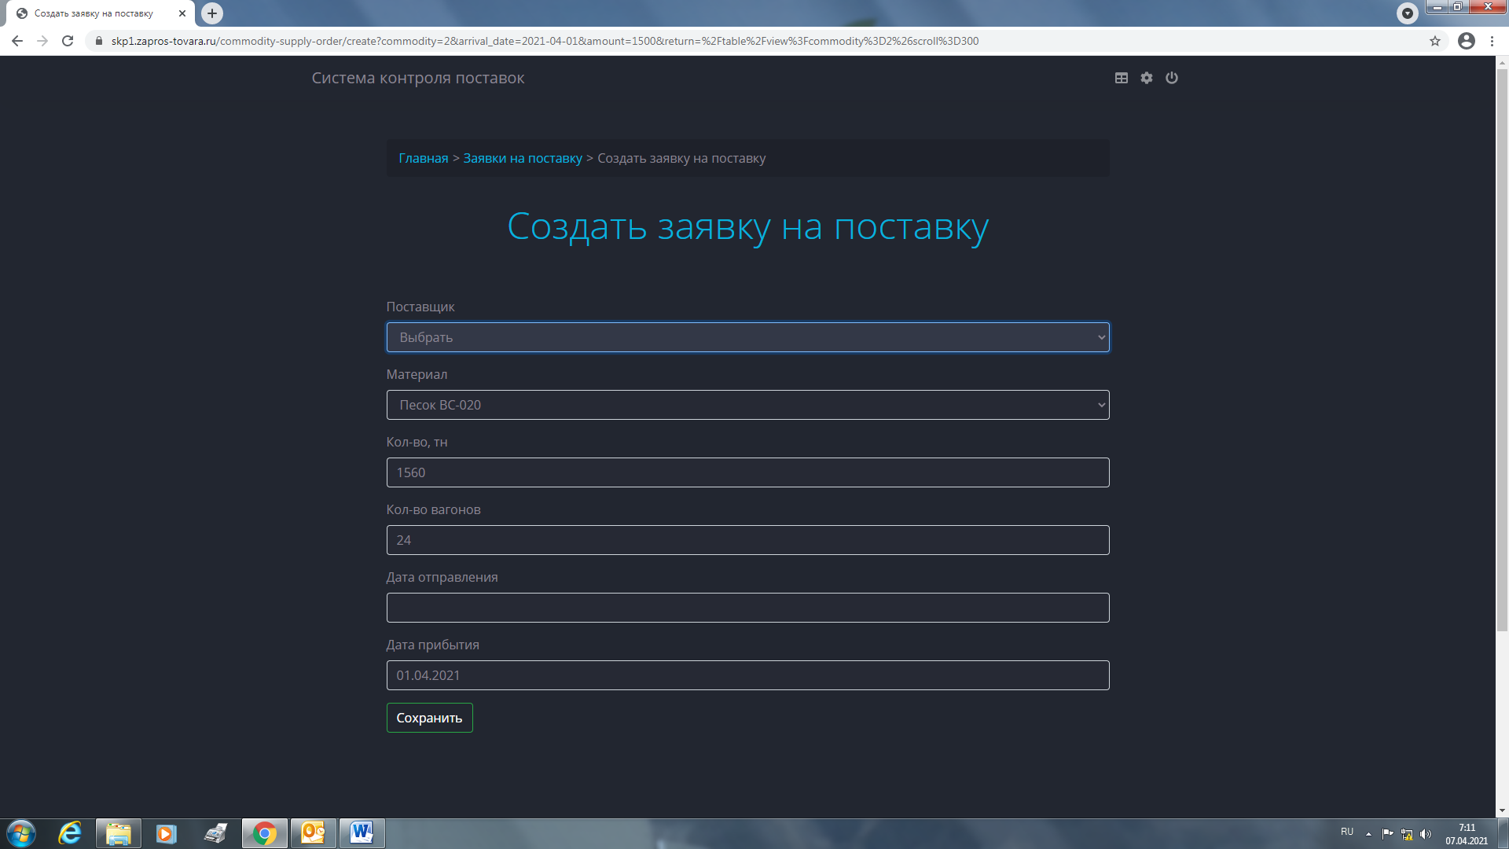

Здесь необходимо выбрать из списка поставщика сырья (Кварц1). Затем Система автоматически сформирует 1560тн: необходимые 1500тн делятся на 65тн (норма загрузки вагона) = 23,0769вгн – округляется в большую сторону = 24вгн х 65тн = 1560тн, нажимаем Сохранить.
Вид таблицы после внесения поставщика и сформированного количества сырья в столбцах Заявка/План, тн и Поступление/Кол-во, тн/План.
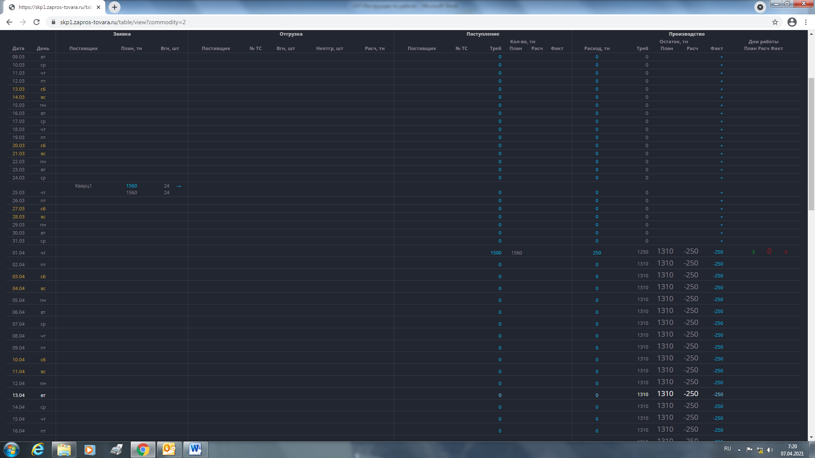
Автоматически рассчитывается планируемый остаток сырья на каждый день планируемого месяца: в строке 01.04 в столбце Производство/Остаток, тн/План появляется число 1310.
Заявку на поставку можно редактировать в строке 25.03 (дата отправления) в столбце Заявка/План, тн нажатием левой кнопкой мыши на цифру 1560:

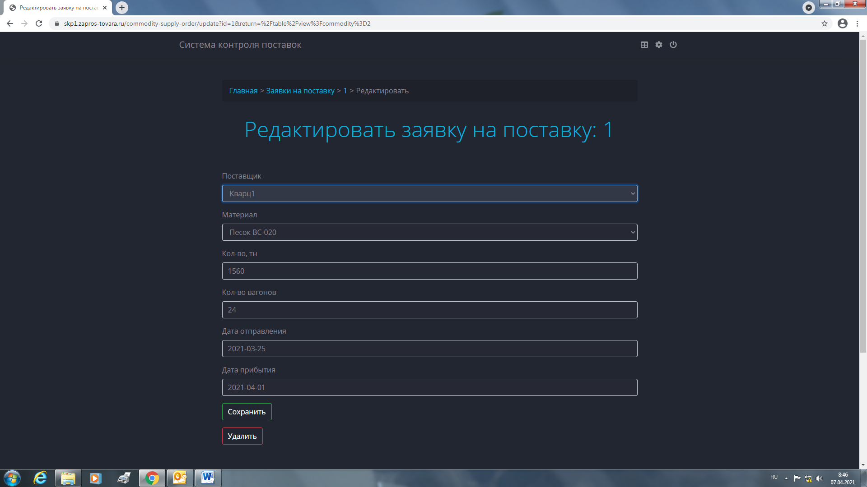
При получении данных от поставщика с указанием №№ отгруженных вагонов и количества загруженного сырья (по весовым данным поставщика), создаем запись о фактической отгрузке вагонов в дату, автоматически скорректированную с учетом дней доставки (транспортного плеча) каждого конкретного поставщика: в строке 25.03 в столбце Заявка/Вгн, шт левой кнопкой мыши нажимаем на синюю стрелку против заявленного количества вагонов (в нашем случае 24):

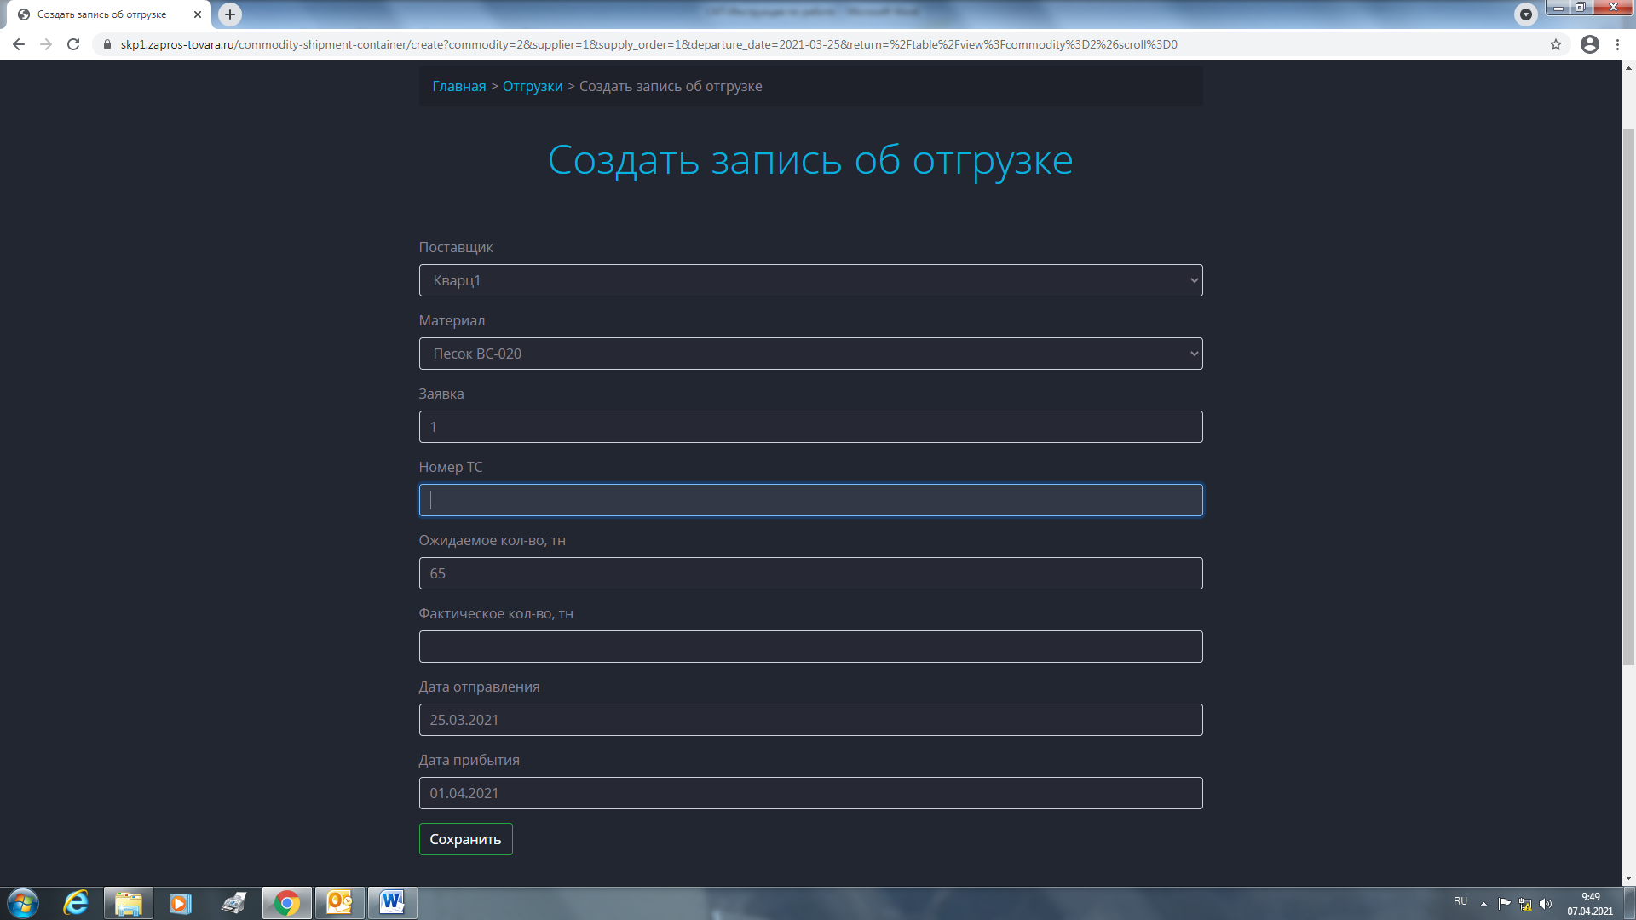

Здесь: № заявки, к которой привязывается запись об отгрузке, ставится автоматически; номер ТС вносится вручную – один номер одного вагона (Система автоматически проверяет № ТС на его уникальность – не может быть занесено более одного вагона с одним номером); дата прибытия вагона рассчитывается Системой автоматически, пока вагон в пути – можно вручную менять ориентировочную дату прибытия.
После создания записи об отгрузках на дату 25.03 в столбце Отгрузка появляются:
№№ вагонов от конкретного поставщика (15 вагонов от Кварц1, 9 вагонов неотгружено);
расчетное количество сырья на каждый вагон (65тн);
общее расчетное количество сырья (975тн).

В столбце Поступление на дату 01.04 появляются:
отгруженные 25.03 №№ вагонов от конкретного поставщика;
расчетное количество сырья на каждый вагон (65тн);
общее расчетное количество сырья (975тн);
количество загруженного сырья на каждый вагон по весовым данным поставщика;
общее количество загруженного сырья по весовым данным поставщика (956тн).

Система автоматически сформирует в столбце Производство/Остаток, тн/Расч расчетный остаток сырья в производстве (725) на 01.04.
При этом изменяется в столбце Дни работы/Расч количество расчетных дней работы (2).

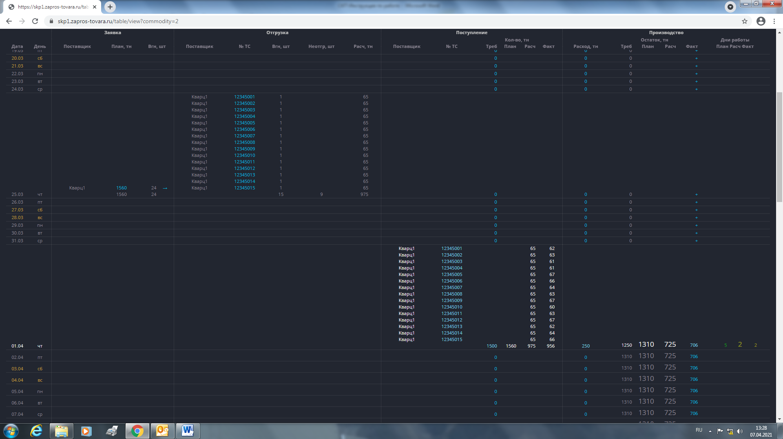Запись об отгрузке можно редактировать в строке 25.03 (дата отгрузки) в столбце Отгрузка\№ ТС нажатием левой кнопкой мыши на конкретный № вагона (12345010):
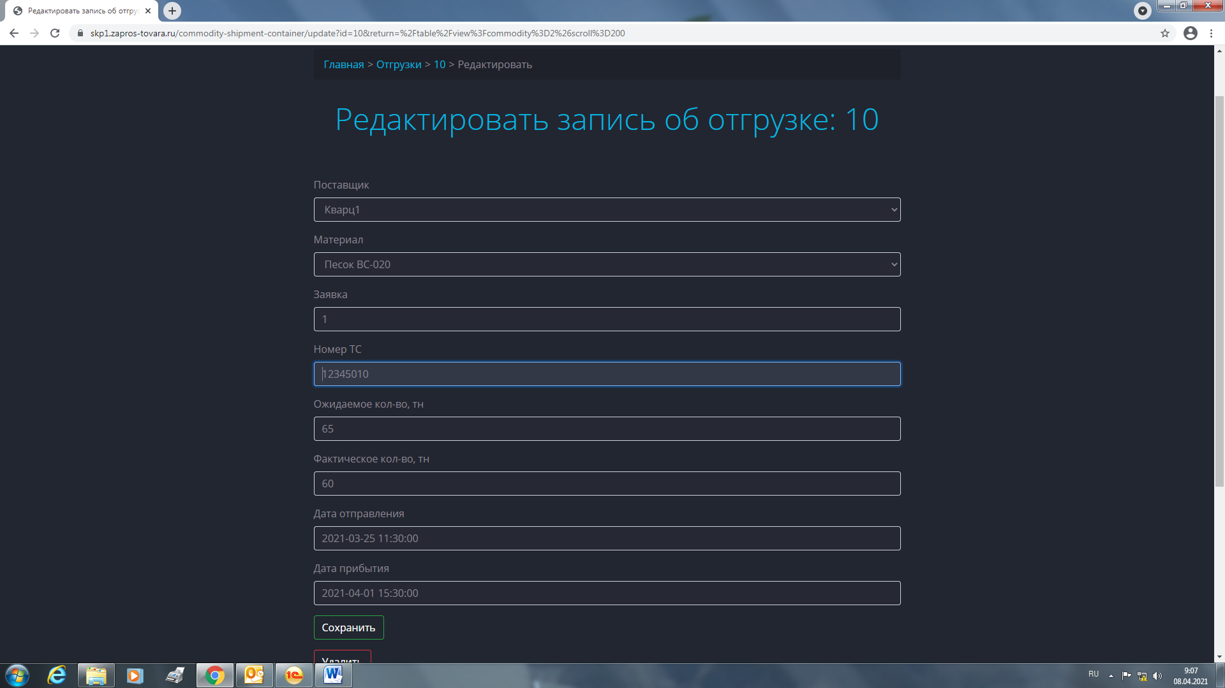
По факту прихода вагонов при их выгрузке и получении данных о фактическом весе сырья в каждом вагоне редактируем запись об отгрузке нажатием левой кнопкой мыши на конкретный № вагона (12345009):

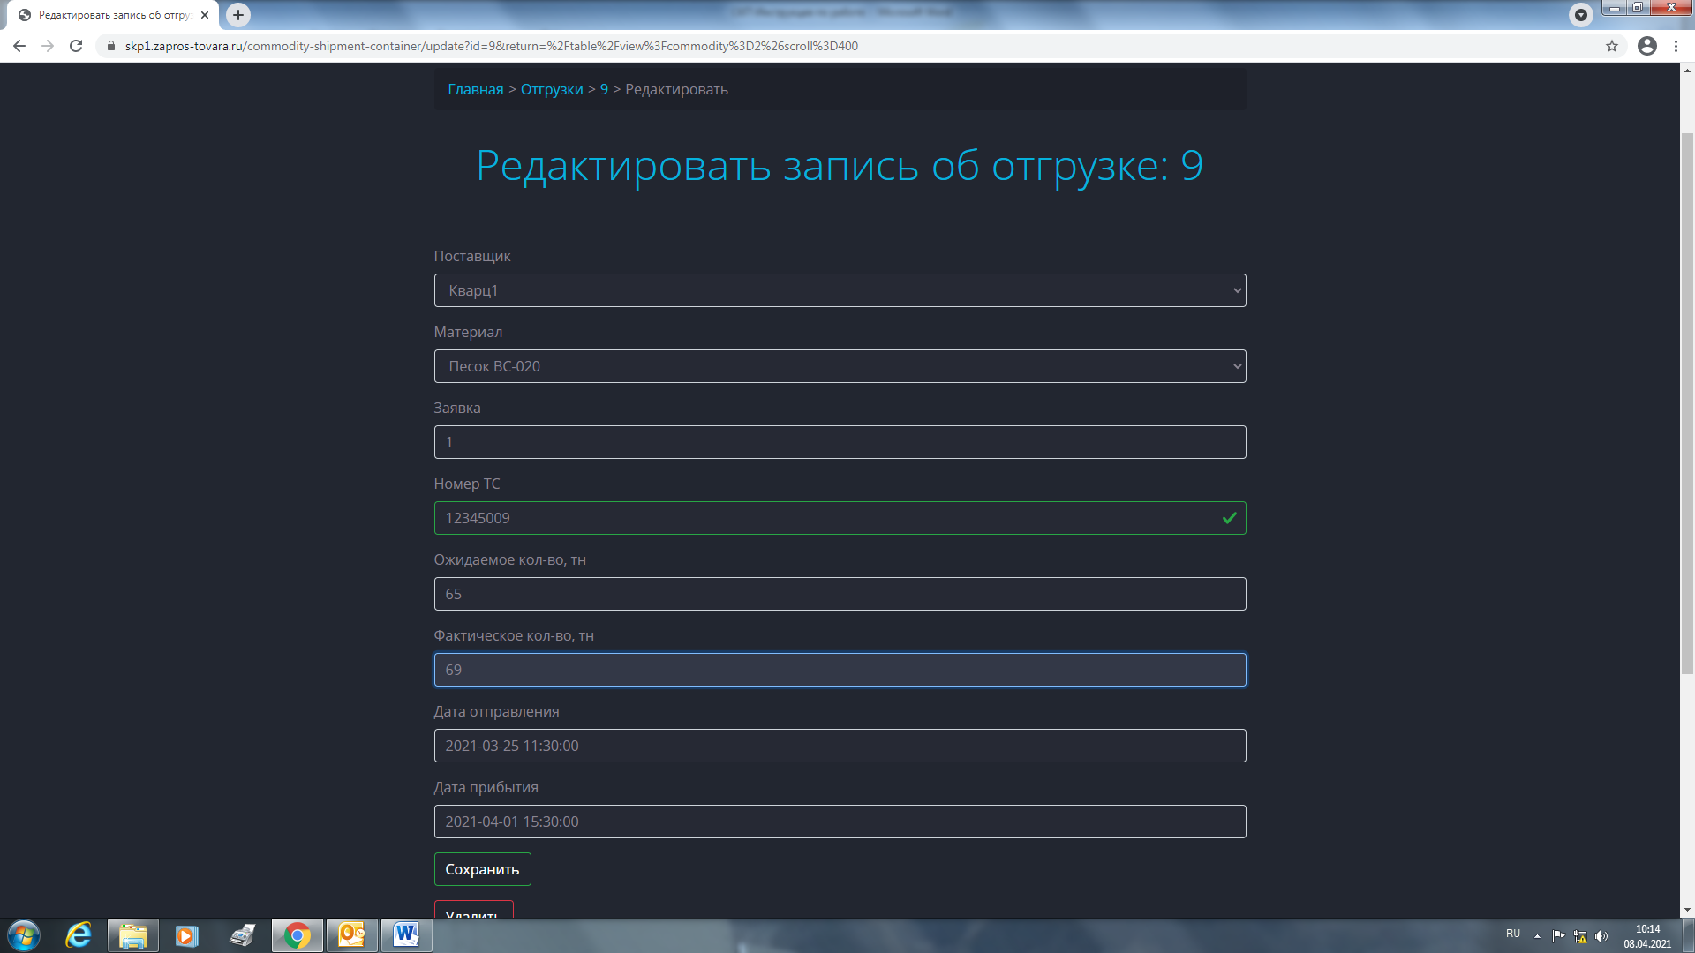

Вводим в строке Фактическое кол-во, тн цифру 69 (вместо введенной ранее 67).
Вид таблицы после корректировки фактического веса сырья в каждом вагоне после выгрузки: в строке Поступление/Кол-во, тн/Факт вместо цифры 956 появляется цифра 958; в строке Производство/Остаток, тн/Факт вместо цифры 706 появляется цифра 708.

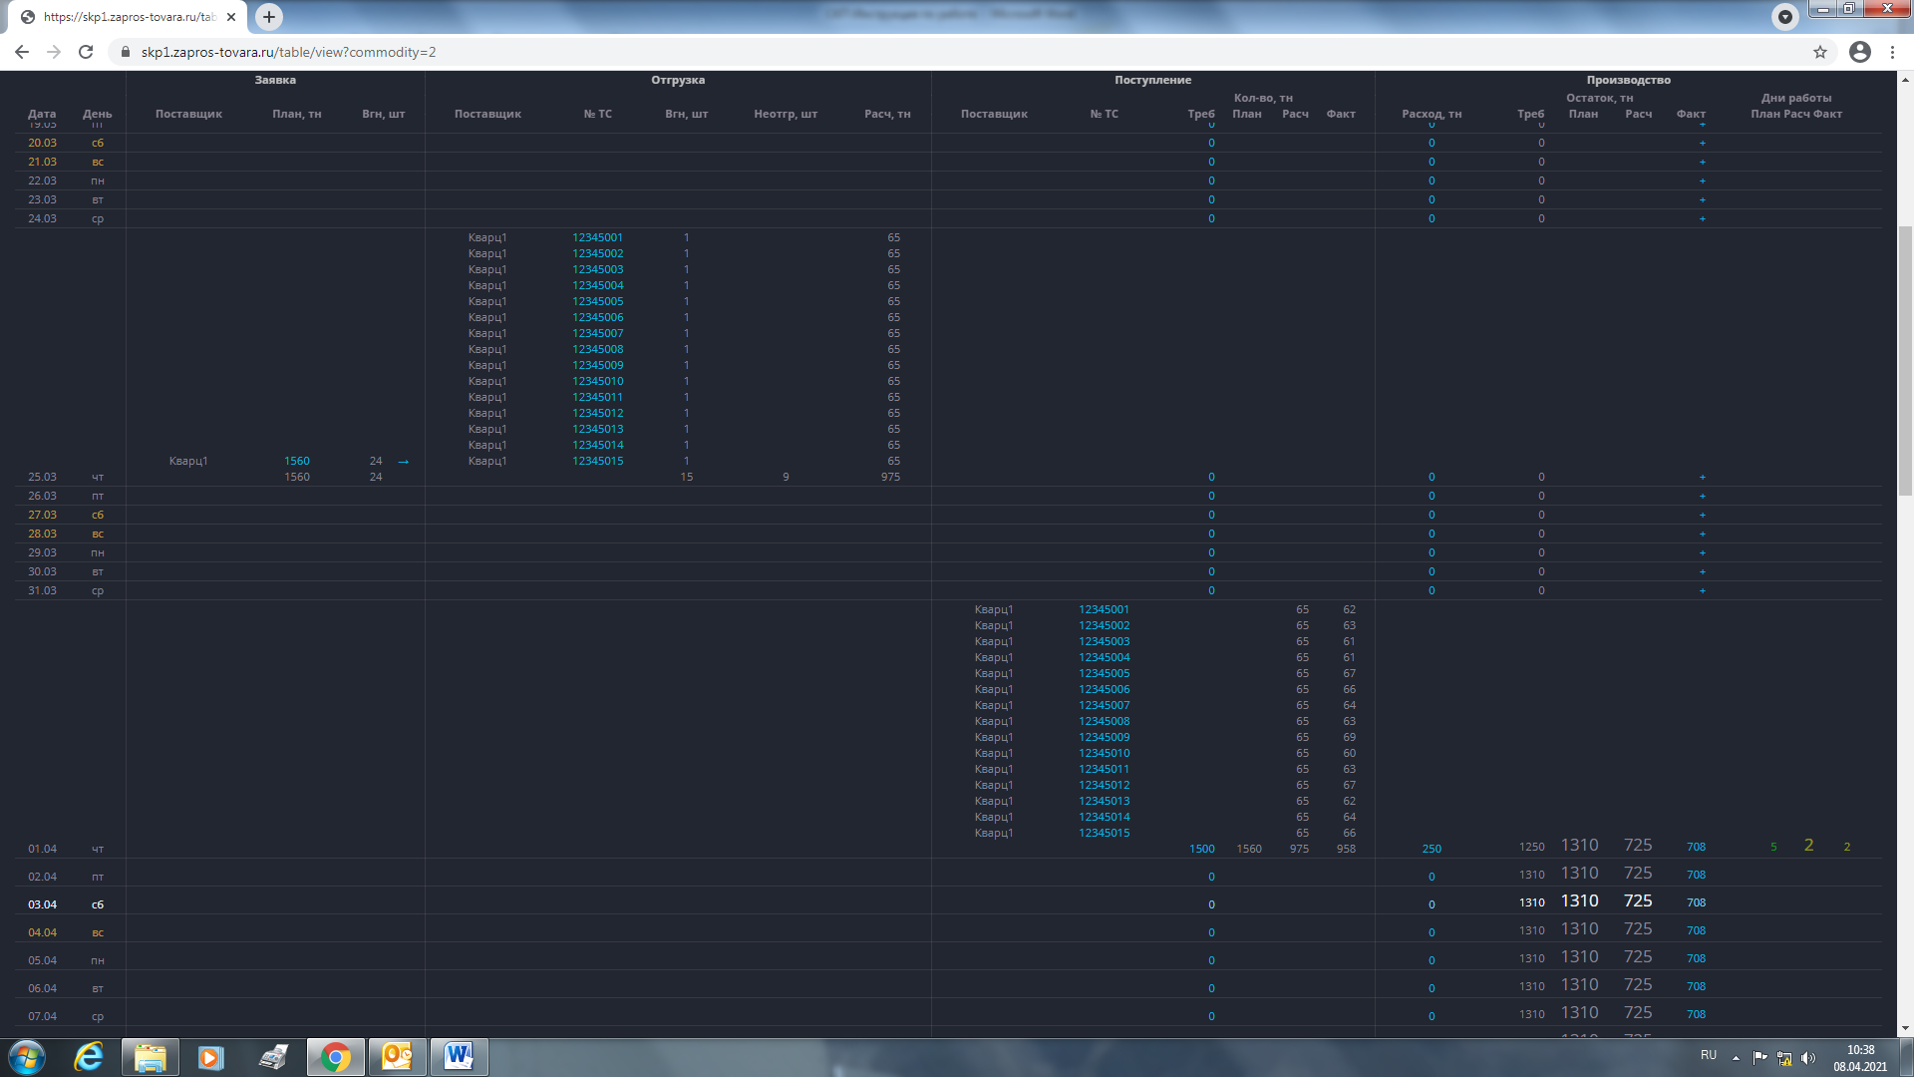

В результате в столбце Дни работы/Факт на дату 01.04 формируется количество дней работы производства (2) – конечная цель управления процессом поставок.

